15/11/2025

Análisis de la eficiencia financiera en el mercado de fichajes del fútbol europeo:
Un estudio comparativo de clubes de LaLiga, Serie A y Premier League (Temporada 2020–2022)

Autor:
Williams Aguilera.

“Proyecto de análisis de datos – CODER HOUSE”

Índice:

- Introducción.---------------------------------------------------------- 3
- Planteamiento del problema y justificación.---------------- 3
- Objetivos.----------------------------------------------------------------4
-Objetivo general.
-Objetivo específico.

- Hipótesis.----------------------------------------------------------------4

- Diagrama de entidad relacional----------------------------------5

- Listado de tablas.-----------------------------------------------------6

- Listado de columnas.----------------------------------------------12

- Transformaciones realizadas.-----------------------------------19

- Medidas calculadas generadas y sus fórmulas.----------20

- Storytelling.-------------------------------------------------------------30

1. Introducción / Descripción de la temática:
En este proyecto se analizan las transacciones del mercado de fichajes durante el año 2021 en el fútbol profesional, con un enfoque particular en los clubes de primera división de tres de las ligas más importantes de Europa: la Premier League (Inglaterra), La Liga (España) y la Serie A (Italia).
El fútbol profesional europeo ha experimentado en las últimas décadas una transformación significativa, pasando de ser una actividad predominantemente deportiva a convertirse en una industria de alto impacto económico.
El mercado de fichajes representa uno de los principales mecanismos de inversión de los clubes, donde se destinan grandes sumas de capital con el objetivo de mejorar el rendimiento deportivo y, a su vez, maximizar los ingresos derivados de competiciones, derechos televisivos y valorización de activos deportivos.
En este contexto, surge la necesidad de analizar no sólo cuánto invierten los clubes, sino qué tan eficiente resulta dicha inversión, entendida como la capacidad de transformar gasto en fichajes en retorno económico y deportivo.

El análisis se basa en datos del mercado de fichajes correspondientes a la temporada 2021, integrando información financiera, deportiva y de mercado, procesada mediante Power BI, Power Query y lenguaje DAX.

2. Planteamiento del problema y justificación:
- Problema: Aunque muchas informaciones sobre fichajes se reportan en medios deportivos, existe poca sistematización analítica que relacione directamente la actividad en el mercado con el rendimiento deportivo en un año específico.
- Justificación: A pesar del crecimiento constante en los montos invertidos en fichajes, no existe una relación directa y proporcional entre el nivel de inversión de los clubes y los ingresos obtenidos posteriormente.

Muchos clubes con presupuestos elevados presentan retornos limitados, mientras que otros con inversiones moderadas logran una mayor eficiencia financiera.

Por ello, resulta relevante analizar el mercado de fichajes desde una perspectiva de retorno sobre la inversión (ROI), identificando qué clubes gestionan de manera más eficiente sus recursos económicos.

3. Objetivos.
Objetivo general
- Analizar la eficiencia financiera de los clubes europeos en el mercado de fichajes, evaluando la relación entre inversión realizada y retorno económico generado.
Objetivos específicos
- Calcular la inversión total y promedio en fichajes por club.
- Identificar los ingresos generados por ventas, premios y derechos televisivos.
- Medir el retorno sobre la inversión (ROI) de cada club.
- Comparar la eficiencia financiera entre clubes de LaLiga, Serie A y Premier League.
- Elaborar un ranking de eficiencia en el mercado de fichajes.

4. Hipótesis.
Planteó una hipótesis central y algunas hipótesis derivadas:
Hipótesis principal
- “ Una mayor inversión en fichajes no garantiza un mayor retorno económico para los clubes.”
Hipótesis secundarias / derivadas
- Los clubes con estrategias equilibradas entre inversión, ventas y rendimiento deportivo presentan mayores niveles de eficiencia financiera.
5. Diagrama de entidad relacional.

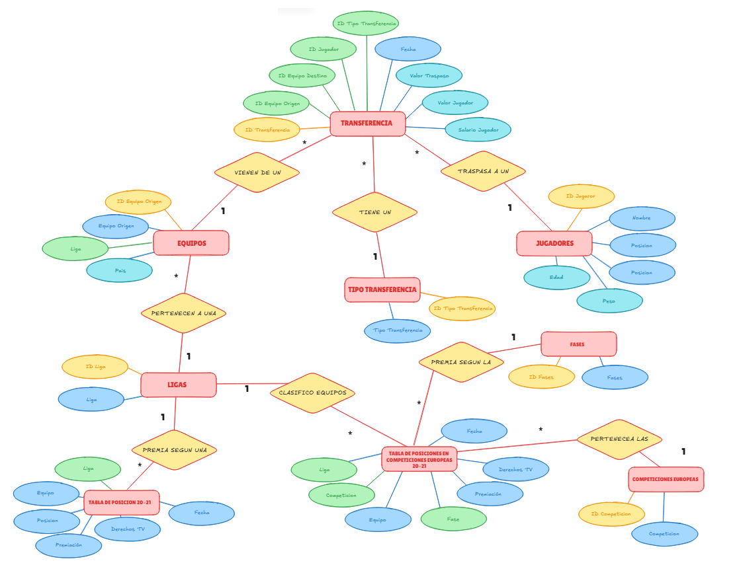
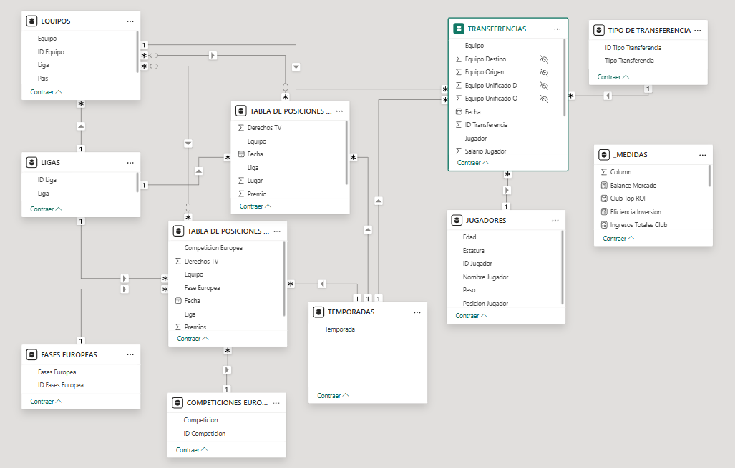
6. Listado de las tablas.

Ahora lo que haremos es una descripción de cada una de nuestras tablas e identificamos sus claves primarias (PK) y las diferentes claves foráneas (FK).

TRANSFERENCIAS
Registro principal del movimiento de jugadores entre equipos.
Actúa como tabla central del modelo, ya que conecta a jugadores, equipos, tipos de transferencia y temporadas.

Columnas:
- ID_Transferencia (PK) → Identificador único de la operación de transferencia.
- ID_Jugador (FK) → Identificador del jugador involucrado en la transferencia.
- ID_Equipo_Origen (FK) → Equipo desde el cual sale el jugador.
- ID_Equipo_Destino (FK) → Equipo al cual llega el jugador.
- Traspaso → Monto económico del traspaso (si aplica).
- Valor_Jugador → Valor estimado de mercado del jugador al momento de la transferencia.
- Salario_Jugador → Salario anual del jugador.
- ID_Tipo_Transferencia (FK) → Modalidad de la transferencia (compra, libre o préstamo).
- ID_Temporada (FK) → Temporada en la que se realizó la transferencia.
- Fecha → Fecha exacta de la operación.

Relaciones:
- JUGADORES (1 → M) TRANSFERENCIAS
- EQUIPOS (1 → M) TRANSFERENCIAS como equipo de origen
- EQUIPOS (1 → M) TRANSFERENCIAS como equipo de destino
- TIPO DE TRANSFERENCIA (1 → M) TRANSFERENCIAS
- TEMPORADAS (1 → M) TRANSFERENCIAS

JUGADORES
Contiene la información personal y deportiva de cada jugador profesional involucrado en las transferencias.

Columnas:
- ID_Jugador (PK) → Identificador único del jugador.
- Nombre_Jugador → Nombre completo del jugador.
- Posicion_Jugador → Posición habitual en el campo de juego.
- Estatura → Altura del jugador.
- Peso → Peso corporal del jugador.
- Edad → Edad del jugador.

Relaciones:
- JUGADORES (1 → M) TRANSFERENCIAS

EQUIPOS
Catálogo de los equipos participantes tanto en el mercado de fichajes como en las competiciones deportivas.

Columnas:
- ID_Equipo (PK) → Identificador único del equipo.
- Equipo → Nombre del club.
- Pais → País de origen del club.
- Liga → Liga nacional a la que pertenece el equipo.

Relaciones:
- EQUIPOS (1 → M) TRANSFERENCIAS
- EQUIPOS (1 → M) TABLA DE POSICIONES – LIGAS NACIONALES
- EQUIPOS (1 → M) TABLA DE POSICIONES – COMPETICIONES EUROPEAS

TIPO DE TRANSFERENCIA
Define las distintas modalidades bajo las cuales se realiza una transferencia de jugadores.

Columnas:
- ID_Tipo_Transferencia (PK) → Identificador único del tipo de transferencia.
- Tipo_Transferencia → Modalidad del traspaso (Compra, Libre, Préstamo).

Relaciones:
- TIPO DE TRANSFERENCIA (1 → M) TRANSFERENCIAS

TEMPORADAS
Tabla que permite organizar la información del análisis por períodos deportivos.

Columnas:
- ID_Temporada (PK) → Identificador único de la temporada.
- Temporada → Nombre de la temporada (ej. 2020–2021).

Relaciones:
- TEMPORADAS (1 → M) TRANSFERENCIAS
- TEMPORADAS (1 → M) TABLA DE POSICIONES – LIGAS NACIONALES
- TEMPORADAS (1 → M) TABLA DE POSICIONES – COMPETICIONES EUROPEAS

LIGAS
Catálogo de ligas nacionales incluidas en el análisis.

Columnas:
- ID_Liga (PK) → Identificador único de la liga.
- Liga → Nombre de la liga (LaLiga, Serie A, Premier League).
- Pais → País al que pertenece la liga.

Relaciones:
- LIGAS (1 → M) EQUIPOS
- LIGAS (1 → M) TABLA DE POSICIONES – LIGAS NACIONALES

COMPETICIONES EUROPEAS
Catálogo de competiciones europeas en las que participan los equipos analizados.

Columnas:
- ID_Competicion (PK) → Identificador único de la competición.
- Competicion → Nombre del torneo (Champions League, Europa League).

Relaciones:
- COMPETICIONES EUROPEAS (1 → M) TABLA DE POSICIONES – COMPETICIONES EUROPEAS

FASES EUROPEAS
Define las distintas instancias alcanzadas por los equipos dentro de las competiciones europeas.

Columnas:
- ID_Fase_Europea (PK) → Identificador único de la fase.
- Fase_Europea → Nombre de la fase (Fase de grupos, Octavos, Cuartos, Semifinal, Final).

Relaciones:
- FASES EUROPEAS (1 → M) TABLA DE POSICIONES – COMPETICIONES EUROPEAS

TABLA DE POSICIONES EN LIGAS
Registra el desempeño de los equipos en sus ligas nacionales durante cada temporada, así como los ingresos económicos generados por su posición final en la clasificación.

Columnas:
- ID_Posicion_Liga (PK) → Identificador único del registro de posición en liga.
- ID_Equipo (FK) → Identificador del equipo que participa en la liga.
- ID_Liga (FK) → Identificador de la liga nacional.
- ID_Temporada (FK) → Temporada en la que se registran los resultados.
- Posicion_Final → Posición obtenida por el equipo al final de la temporada.
- Premios → Ingresos económicos obtenidos por la posición alcanzada.
- Derechos_TV → Ingresos generados por derechos televisivos nacionales.

Relaciones:
- EQUIPOS (1 → M) TABLA DE POSICIONES – LIGAS NACIONALES
- LIGAS (1 → M) TABLA DE POSICIONES – LIGAS NACIONALES
- TEMPORADAS (1 → M) TABLA DE POSICIONES – LIGAS NACIONALES

TABLA DE POSICIONES EN COMPETICIONES EUROPEAS
Almacena el desempeño de los equipos en competiciones europeas por temporada, detallando la fase alcanzada y los ingresos generados.

Columnas:
- ID_Posicion_Europea (PK) → Identificador único del registro de posición europea.
- ID_Equipo (FK) → Identificador del equipo participante.
- ID_Competicion (FK) → Identificador de la competición europea.
- ID_Fase_Europea (FK) → Fase alcanzada por el equipo en la competición.
- ID_Temporada (FK) → Temporada en la que se registró la participación.
- Premios → Ingresos obtenidos según la fase alcanzada.
- Derechos_TV → Ingresos por derechos televisivos europeos.

Relaciones:
- EQUIPOS (1 → M) TABLA DE POSICIONES – COMPETICIONES EUROPEAS
- COMPETICIONES EUROPEAS (1 → M) TABLA DE POSICIONES – COMPETICIONES EUROPEAS
- FASES EUROPEAS (1 → M) TABLA DE POSICIONES – COMPETICIONES EUROPEAS
TEMPORADAS (1 → M) TABLA DE POSICIONES – COMPETICIONES EUROPEAS

7. Listado de columnas.

TRANSFERENCIAS:
La tabla central que registra cada movimiento.
Campo | Tipo | Clave
ID_Transferencia | int | PK
ID_Jugador | int | FK
ID_Equipo_Unificado | int | FK
Traspaso | money
Valor_Jugador | money
Salario_Jugador | money
ID_Tipo_Transferencia | int | FK
Fecha | date

JUGADORES:
Contiene la información individual de los jugadores.
Campo | Tipo | Clave
ID_Jugador | int | PK
Nombre_Jugador | varchar
Posicion_Jugador | varchar
Estatura | int
Peso | int
Edad | int

EQUIPOS:
Tabla catálogo con la información de los clubes participantes en el mercado de fichajes y competiciones.
Campo | Tipo | Clave
ID_Equipo | int | PK
Equipo | varchar
Pais | varchar
Liga | varchar

TIPO DE TRANSFERENCIA:
Opciones que definen el tipo de transacción (cesión, compra o libre).
Campo | Tipo | Clave
ID_Tipo_Transferencia | int | PK
Tipo_Transferencia | varchar

TEMPORADAS:
Tabla que permite organizar la información por períodos deportivos.
Campo | Tipo | Clave
ID_Temporada | int | PK
Temporada | varchar

LIGAS:
Catálogo de ligas nacionales incluidas en el análisis.
Campo | Tipo | Clave
ID_Liga | int | PK
Liga | varchar
Pais | varchar

COMPETICIONES EUROPEAS:
Catálogo de competiciones europeas en las que participan los equipos analizados.
Campo | Tipo | Clave
ID_Competicion | int | PK
Competicion | varchar

FASES EUROPEAS:
Define las instancias alcanzadas por los equipos en competiciones europeas.
Campo | Tipo | Clave
ID_Fase_Europea | int | PK
Fase_Europea | varchar

TABLA POSICIONES LIGA:
Registra el desempeño de los equipos en sus ligas nacionales por temporada.
Campo | Tipo | Clave
ID_Posicion_Liga | int | PK
Equipo | varchar | FK
Liga | int | FK
Temporada | date | FK
Posicion | int
Premio | money
Derechos_TV | money

TABLA POSICIONES EUROPEAS:
Registra la participación de los equipos en competiciones europeas por fase y temporada.
Campo | Tipo | Clave
ID_Posicion_Europea | int | PK
Equipo | varchar | FK
Competicion | int | FK
Fase_Europea | int | FK
Temporada | date | FK
Premio | money
Derechos_TV | money

8. Transformaciones realizadas.

TRANSFERENCIAS:
let
Origen = GoogleSheets.Contents("https://docs.google.com/spreadsheets/d/1C5Wk7-B6oJ72ElbInrZ7lmXDgtA-bZ84cQ-z7rZCfK4/edit?usp=sharing"),
#"TRANSFERENCIAS 2_Table" = Origen{[name="TRANSFERENCIAS",ItemKind="Table"]}[Data],
#"Encabezados promovidos" = Table.PromoteHeaders(#"TRANSFERENCIAS 2_Table", [PromoteAllScalars=true]),
#"Tipo cambiado" = Table.TransformColumnTypes(#"Encabezados promovidos",{{"ID Transferencia", Int64.Type}, {"Jugador", Int64.Type}, {"Equipo Origen", Int64.Type}, {"Equipo Unificado O", Int64.Type}, {"Equipo Destino", Int64.Type}, {"Equipo Unificado D", Int64.Type}, {"Traspaso", Currency.Type}, {"Valor Jugador", Currency.Type}, {"Salario Jugador", Currency.Type}, {"Tipo Transferencia", Int64.Type}, {"Fecha", type date}, {"Equipo", Int64.Type}})
in
#"Tipo cambiado"

JUGADORES:
let
Origen = GoogleSheets.Contents("https://docs.google.com/spreadsheets/d/1C5Wk7-B6oJ72ElbInrZ7lmXDgtA-bZ84cQ-z7rZCfK4/edit?usp=sharing"),
JUGADORES_Table = Origen{[name="JUGADORES",ItemKind="Table"]}[Data],
#"Encabezados promovidos" = Table.PromoteHeaders(JUGADORES_Table, [PromoteAllScalars=true]),
#"Tipo cambiado" = Table.TransformColumnTypes(#"Encabezados promovidos",{{"ID Jugador", Int64.Type}, {"Nombre Jugador", type text}, {"Posicion Jugador", type text}, {"Estatura", Int64.Type}, {"Peso", Int64.Type}, {"Edad", Int64.Type}})
in
#"Tipo cambiado"

EQUIPOS:
let
Origen = GoogleSheets.Contents("https://docs.google.com/spreadsheets/d/1C5Wk7-B6oJ72ElbInrZ7lmXDgtA-bZ84cQ-z7rZCfK4/edit?usp=sharing"),
#"EQUIPO UNIFICADO_Table" = Origen{[name="EQUIPOS",ItemKind="Table"]}[Data],
#"Encabezados promovidos" = Table.PromoteHeaders(#"EQUIPO UNIFICADO_Table", [PromoteAllScalars=true]),
#"Tipo cambiado" = Table.TransformColumnTypes(#"Encabezados promovidos",{{"ID Equipo", Int64.Type}, {"Equipo", type text}, {"Pais", type text}, {"Liga", type text}})
in
#"Tipo cambiado"

TIPO DE TRANSFERENCIA:
let
Origen = GoogleSheets.Contents("https://docs.google.com/spreadsheets/d/1C5Wk7-B6oJ72ElbInrZ7lmXDgtA-bZ84cQ-z7rZCfK4/edit?usp=sharing"),
#"TIPO DE TRANSFERENCIA_Table" = Origen{[name="TIPO DE TRANSFERENCIA",ItemKind="Table"]}[Data],
#"Encabezados promovidos" = Table.PromoteHeaders(#"TIPO DE TRANSFERENCIA_Table", [PromoteAllScalars=true]),
#"Tipo cambiado" = Table.TransformColumnTypes(#"Encabezados promovidos",{{"ID Tipo Transferencia", Int64.Type}, {"Tipo Transferencia", type text}})
in
#"Tipo cambiado"

LIGAS:

let

Origen = GoogleSheets.Contents("https://docs.google.com/spreadsheets/d/1C5Wk7-B6oJ72ElbInrZ7lmXDgtA-bZ84cQ-z7rZCfK4/edit?usp=sharing"),

LIGAS_Table = Origen{[name="LIGAS",ItemKind="Table"]}[Data],

#"Encabezados promovidos" = Table.PromoteHeaders(LIGAS_Table, [PromoteAllScalars=true]),

#"Tipo cambiado" = Table.TransformColumnTypes(#"Encabezados promovidos",{{"ID Liga", Int64.Type}, {"Liga", type text}})

in

#"Tipo cambiado"

COMPETICIONES EUROPEAS:

let

Origen = GoogleSheets.Contents("https://docs.google.com/spreadsheets/d/1C5Wk7-B6oJ72ElbInrZ7lmXDgtA-bZ84cQ-z7rZCfK4/edit?usp=sharing"),

#"COMPETICIONES EUROPEAS_Table" = Origen{[name="COMPETICIONES EUROPEAS",ItemKind="Table"]}[Data],

#"Encabezados promovidos" = Table.PromoteHeaders(#"COMPETICIONES EUROPEAS_Table", [PromoteAllScalars=true]),

#"Tipo cambiado" = Table.TransformColumnTypes(#"Encabezados promovidos",{{"ID Competicion", Int64.Type}, {"Competicion", type text}})

in

#"Tipo cambiado"

FASES EUROPEAS:
let
Origen = GoogleSheets.Contents("https://docs.google.com/spreadsheets/d/1C5Wk7-B6oJ72ElbInrZ7lmXDgtA-bZ84cQ-z7rZCfK4/edit?usp=sharing"),
#"FASES EUROPEAS_Table" = Origen{[name="FASES EUROPEAS",ItemKind="Table"]}[Data],
#"Encabezados promovidos" = Table.PromoteHeaders(#"FASES EUROPEAS_Table", [PromoteAllScalars=true]),
#"Tipo cambiado" = Table.TransformColumnTypes(#"Encabezados promovidos",{{"ID Fases Europea", Int64.Type}, {"Fases Europea", type text}})
in
#"Tipo cambiado"

TABLA POSICIONES LIGA:
let
Origen = GoogleSheets.Contents("https://docs.google.com/spreadsheets/d/1C5Wk7-B6oJ72ElbInrZ7lmXDgtA-bZ84cQ-z7rZCfK4/edit?usp=sharing"),
#"COMPETICIONES EUROPEAS_Table" = Origen{[name="COMPETICIONES EUROPEAS",ItemKind="Table"]}[Data],
#"Encabezados promovidos" = Table.PromoteHeaders(#"COMPETICIONES EUROPEAS_Table", [PromoteAllScalars=true]),
#"Tipo cambiado" = Table.TransformColumnTypes(#"Encabezados promovidos",{{"ID Competicion", Int64.Type}, {"Competicion", type text}})
in
#"Tipo cambiado"

TABLA POSICIONES EUROPEAS:
let
Origen = GoogleSheets.Contents("https://docs.google.com/spreadsheets/d/1C5Wk7-B6oJ72ElbInrZ7lmXDgtA-bZ84cQ-z7rZCfK4/edit?usp=sharing"),
#"TABLA DE POSICIONES EN COMPETICIONES EUROPEAS_Table" = Origen{[name="TABLA DE POSICIONES EN COMPETICIONES EUROPEAS",ItemKind="Table"]}[Data],
#"Filas en blanco eliminadas" = Table.SelectRows(#"TABLA DE POSICIONES EN COMPETICIONES EUROPEAS_Table", each not List.IsEmpty(List.RemoveMatchingItems(Record.FieldValues(_), {"", null}))),
#"Encabezados promovidos" = Table.PromoteHeaders(#"Filas en blanco eliminadas", [PromoteAllScalars=true]),
#"Tipo cambiado" = Table.TransformColumnTypes(#"Encabezados promovidos",{{"Competicion Europea", Int64.Type}, {"Equipo", type text}, {"Liga", Int64.Type}, {"Fase Europea", Int64.Type}, {"Premios", Int64.Type}, {"Derechos TV", Int64.Type}, {"Fecha", type date}})
in
#"Tipo cambiado"

9. Medidas calculadas generadas y sus fórmulas.
En esta sección se documentan las medidas calculadas creadas en Power BI mediante lenguaje DAX, las cuales permiten analizar el desempeño financiero y deportivo de los clubes evaluados. Estas medidas constituyen la base del análisis de inversión, retorno y eficiencia en el mercado de fichajes.

Balance Mercado
Descripción:
Mide el balance neto entre ingresos por ventas de jugadores y la inversión realizada en fichajes.
Fórmula DAX:
Balance Mercado =
[Total Ventas] - [Total Compras]

Club Top ROI
Descripción:
Identifica el valor máximo de retorno sobre la inversión (ROI) alcanzado por un club dentro del conjunto analizado.
Fórmula DAX:
Club Top ROI =
MAXX(
VALUES(EQUIPOS[Equipo]),
[ROI Mercado]
)

Eficiencia Inversión
Descripción:
Evalúa la eficiencia financiera del club relacionando los ingresos totales generados con la inversión en fichajes.
Fórmula DAX:
Eficiencia Inversion =
DIVIDE(
[Total Ingresos Generados],
[Total Compras],
0
)

Ingresos Totales Club
Descripción:
Representa el total de ingresos obtenidos por el club considerando todas sus fuentes.
Fórmula DAX:
Ingresos Totales Club =
[Total Ingresos Generados]

Inversión Promedio Fichajes
Descripción:
Calcula el promedio de inversión realizada en fichajes por los clubes analizados.
Fórmula DAX:
Inversion Promedio Fichajes =
AVERAGEX(
VALUES(EQUIPOS[Equipo]),
[Total Compras]
)

ROI Mercado
Descripción:
Mide el retorno sobre la inversión de cada club en el mercado de fichajes.
Fórmula DAX:
ROI Mercado =
DIVIDE(
[Total Ventas],
[Total Compras],
0
)

ROI Promedio Mercado
Descripción:
Calcula el ROI promedio del mercado considerando todos los clubes.
Fórmula DAX:
ROI Promedio Mercado =
AVERAGEX(
VALUES(EQUIPOS[Equipo]),
[ROI Mercado]
)

ROI Color
Descripción:
Medida utilizada para aplicar formato condicional y clasificar visualmente el desempeño del ROI de los clubes.
Fórmula DAX:
ROI Color =
VAR ROI_Equipo = [ROI Mercado]
VAR ROI_Promedio = [ROI Promedio Mercado]
RETURN
SWITCH(
TRUE(),
ROI_Equipo >= ROI_Promedio * 1.05, "#2E7D32", -- Verde (eficiente)
ROI_Equipo >= ROI_Promedio * 0.95, "#F9A825", -- Amarillo (promedio)
"#C62828" -- Rojo (ineficiente)
)

Subtítulo Análisis
Descripción:
Medida de texto utilizada para mostrar información contextual dinámica en el encabezado del informe.
Fórmula DAX (ejemplo):
Subtitulo Analisis =
"Evaluación del mercado de fichajes desde una perspectiva de retorno y sostenibilidad"

Título Club Temporada
Descripción:
Genera un título dinámico que se ajusta al club y temporada seleccionados.
Fórmula DAX:
Titulo Club Temporada =
"Balance financiero y deportivo – "
& SELECTEDVALUE(EQUIPOS[Equipo], "Todos los clubes")
& " | Temporada "
& SELECTEDVALUE(TEMPORADAS[Temporada], "Todas")

Total Compras
Descripción:
Suma total del gasto realizado en fichajes.
Fórmula DAX:
Total Compras =
SUM(TRANSFERENCIAS[Traspaso])

Total Ingresos Europa
Descripción:
Total de ingresos obtenidos en competiciones europeas (premios y derechos televisivos).
Fórmula DAX:
Total Ingresos Europa =
SUM(TABLA_POSICIONES_EUROPEAS[Premio])
+ SUM(TABLA_POSICIONES_EUROPEAS[Derechos_TV])

Total Ingresos Generados
Descripción:
Suma total de ingresos generados por el club considerando todas las fuentes.
Fórmula DAX:
Total Ingresos Generados =
[Total Ingresos Liga] + [Total Ingresos Europa]

Total Ingresos Liga
Descripción:
Total de ingresos obtenidos en competiciones nacionales.
Fórmula DAX:
Total Ingresos Liga =
SUM(TABLA_POSICIONES_LIGA[Premio])
+ SUM(TABLA_POSICIONES_LIGA[Derechos_TV])

Total Ventas
Descripción:
Total de ingresos obtenidos por la venta de jugadores.
Fórmula DAX:
Total Ventas =
SUM(TRANSFERENCIAS[Valor_Jugador])

10. STORYTELLING DEL PROYECTO
“Análisis de Inversión, Retorno e Ingresos en el Fútbol Europeo”

Panorama Financiero de los Clubes Europeos

Pregunta que responde
¿Cómo se relacionan las ventas de jugadores, la inversión en fichajes y los ingresos deportivos de los clubes europeos?

Qué muestra esta página

- KPIs globales del mercado:
  - Ingresos por ventas
  - Inversión en fichajes
  - Balance de mercado
  - ROI global
- Estrategia de mercado por club:
  - Compras, ventas, préstamos y agentes libres
- Ingresos deportivos:
  - Ligas nacionales
  - Competiciones europeas
- Capacidad de los clubes para diversificar ingresos

Mensaje clave
Los clubes más eficientes no dependen solo del mercado de fichajes, sino de su capacidad para transformar resultados deportivos en ingresos sostenibles.

Desempeño Financiero de Clubes – Análisis Individual

Pregunta que responde
¿Cómo se traduce la inversión en fichajes en resultados financieros y deportivos para un club específico?

Qué muestra esta página
- Análisis detallado por club (ej. Inter de Milán)
- Ingresos por:
  - Ventas de jugadores
  - Ahorro salarial
- Costos:
  - Inversión en fichajes
  - Costo salarial asociado
- Ingresos deportivos:
  - Posición en liga nacional
  - Fase alcanzada en competiciones europeas

Mensaje clave
La inversión en fichajes es eficiente únicamente cuando se traduce en resultados deportivos que generan ingresos recurrentes.

Ranking de Eficiencia – Inversión vs Retorno

Pregunta clave del proyecto
¿Quién invierte mejor, no quién invierte más?

Qué muestra esta página
- Ranking de ROI por club
- Clasificación visual:
  - 🟢 ROI superior al promedio
  - 🔴 ROI ineficiente
- KPIs clave:
  - Inversión promedio
  - ROI promedio del mercado
  - Club con mejor ROI
- Relación entre:
  - Total compras
  - Total ventas
  - Ingresos generados

Mensaje clave
La eficiencia en la inversión define el éxito financiero de los clubes, no el volumen del gasto.

